NEXT GENERATION – Neue Wege zur vernetzten Entwicklung neuer Antriebssysteme

Das Projekt Next Generation, das eine Laufzeit von 3 Jahre hatte, konnte die gesteckten Ziele im Rahmen des beantragten und genehmigten Budgets von 9,7mio Euro erreichen. Zum Projekt trugen auch wesentlich Universitätsinstitute der TU Graz und Uni Linz sowie die Fachhochschule Joanneum bei.

Das Ziel dieses Forschungsprojektes war es einerseits, ausgehend von verfügbaren „Keimtechnologien“ unter dem Gesichtspunkt des dynamischen Testens erste Schritte für die Voraussetzung von neuen Verbrennungsverfahren inklusive vollvariabler Ventilsteuerungen sowie Brennstoffzellentechnologien weiter zu treiben und andererseits die entsprechenden notwendigen Versuchswerkzeuge für die Durchführung und Optimierung der vielfältigen Parameter solcher Systeme auch unter dynamischem Verhalten zu entwickeln.

Als Hintergrund des Projekts war ein sich kontinuierlich veränderndes Umfeld zu sehen, das durch gleichzeitig verschärfende Zielsetzungen hinsichtlich Senkung von Schadstoffemissionen, Kraftstoffverbrauch und Entwicklungskosten sowie dynamischerer Mobilität (Fahrspaß) den Entwicklungsingenieur mit immer komplexeren Systemen und Funktionalitäten konfrontiert. Diese müssen überdies – im Sinne von Effizienzsteigerungen und Erhaltung der Wettbewerbsfähigkeit – in kürzeren Entwicklungszyklen dargestellt werden.

In der Vergangenheit wurde versucht, diesem Veränderungsprozess durch Anpassung traditionell gewachsener Strukturen und Prozesse Rechnung zu tragen. Dabei mussten Kompromisse sowohl in technologischer als auch methodischer Sicht in Kauf genommen werden (z.B. längere Entwicklungszeiten von Motoren mit neuen Otto-Direkteinspritz-Brennverfahren).

Als „Keimtechnologien“ wurden neue Brennverfahren für weitgehend emissionsfreie Verbrennungsmotoren mit neuen Variabilitäten untersucht und erste Schritte in Richtung vollflexibler Ventilsteuerungen gemacht und entsprechend am Prototyp getestet. Weiters wurden Forschungsarbeiten in Richtung von Brennstoffzellentechnologien zur direkten Nutzung langfristig verfügbarer Kohlenwasserstoffe vorgenommen.

Im Hinblick auf Entwicklungswerkzeuge wurde notwendige Software zur Vorausberechnung des Verhaltens und der Emissionen der Aufwärmphase eines Motors bzw. des dafür entscheidenden Verhaltens des Katalysators entwickelt. Dazu wurde eine Software basierend auf einem thermischen Netzwerk erarbeitet. Auch eine mathematische Modellierung einer Elektroden-Membran Einheit für eine PEM Brennstoffzelle wurde erstmals angewandt.

Im Bereich der Prüfstandstechnik wurden Entwicklungswerkzeuge und Messverfahren basierend auf Software Tools analysiert, und danach an einem Motor auf ihre Zuverlässigkeit getestet.

Damit sollte eine Umgebung geschaffen werden, die eine effiziente und wirtschaftliche Entwicklung dieser neuen Antriebssysteme ermöglicht. Teilweise konnte hierzu auf Know-How aufgebaut werden, das in der AVL in einem großen eigenfinanzierten Forschungsprojekt bereits erarbeitet wurde (“Verkürzung des Motorentwicklungsprozesses”). Ergänzend dazu wurde Forschungs- und Entwicklungsarbeit geleistet, um für neue Technologien, die sich derzeit noch im Forschungsstadium befinden und voraussichtlich im Zeitraum von 5-10 Jahren in die Serienentwicklung von Antriebssystemen einfließen werden (z.B. gesteigerte Integration der elektronischen Regelungen in Form von Embedded Systems oder voll flexible Ventiltriebe), Simulationswerkzeuge und technologisches Know-How zur Systemintegration zu schaffen, so dass diese Kernbausteine zukünftiger Antriebssysteme in der angesprochenen neuen Entwicklungs-Infrastruktur optimal und effizient dargestellt werden können.

Neben diesen simulatorischen und meßtechnischen Entwicklungswerkzeugen wurde auch an der Entwicklung einer nächsten Generation versuchstechnischer Werkeuge gearbeitet, die so flexibel sind, dass z.B. eine Verbrennungs- oder Abgasnachbehandlungsentwicklung auf einem Forschungsmotor bereits parallel zu einer Motorkonstruktion bzw. –beschaffung erfolgen kann, ohne dass noch ein erster Prototypen-Motor verfügbar wäre. Von diesem „Simultaneous Engineering Approach“ wurde eine extreme Verkürzung der Entwicklungszeiten am Prüfstand erwartet. Die durchzuführende Entwicklung eines für solche Forschungsarbeiten geeigneten Forschungsmotors stellt eine ziemliche Herausforderung dar, da er derart flexibel gestaltbar sein muss, dass damit die unterschiedlichsten Vollmotorvarianten bestmöglich abgebildet bzw. simuliert werden können.

Ferner musste eine entsprechend flexible und automatisierbare Prüfstandsinfrastruktur vorhanden sein, die derart neue Entwicklungsprozesse unterstützt. Diese Infrastruktur wurde daher speziell für die neu optimierten Entwicklungsabläufe dargestellt und durch weitestgehende Integration von Simulationstools und Automatisierungen (AVL Puma-open, AVL Cameo) in ihrem Nutzwert für den Anwender gesteigert. Es war dafür auch die Entwicklung einer nächsten Generation zeit- und kurbelwinkelbasierten, hochauflösenden Prüf- und Meßeinrichtungen für den Einsatz am Prüfstand und insbesondere auch im Fahrzeug notwendig.

Das Optimierungstool AVL Cameo wurde in seinem Funktionsumfang wesentlich erweitert und Schritte in Richtung Anwenderfreundlichkeit gesetzt. Auf dem Gebiet der Prüfstandsregelung wurden vernetzte Regelung und Steuerung künftiger Motor- und Antriebsstrang-Technologien auch Wandler bzw. CVT-Getriebe Testeinrichtungen geschaffen, die bisher in der Steuerung als Modell nicht vorhanden waren.

Die Umsetzung und Darstellung der Projektergebnisse erfolgten in der Art eines neuen, vernetzten Entwicklungssystems der AVL, bestehend aus
- integrierter und für den gesamten Entwicklungsprozeß durchgängiger Simulationsumgebung,
- hochleistungsfähigen Motorsteuersystemen,
- hochflexiblen Forschungsmotoren,
- Laboreinrichtungen zur Erforschung neuer Antriebssysteme auf Basis alternativer Kraftstoffe
- einem Antriebssystem-Entwicklungs-/Applikationszentrum mit automatisierten Prüf- und Optimierungssystemen

sowie einem angeschlossenen Fahrzeugentwicklungszentrum. Zusammen mit dem bereits verfügbaren hochmodernen Akustik-Entwicklungszentrum wurden Effizienzsteigerungen möglich, die nachhaltig in Industrieprojekten umgesetzt werden konnten.

Darüber hinaus wurde damit auch die Basis für die Ausbildung neuer Fachkräfte im Bereich zukünftiger Fahrzeugantriebssysteme ermöglicht sowie ein zentrales Element für die Weiterentwicklung der steirischen Automobil-Zulieferindustrie geschaffen.

Zu diesem Zeitpunkt hat die AVL durch dieses Forschungsprojekt einen Technologievorsprung gegenüber Mitbewerbern, insbesondere den Forschungszentren in der Automobilindustrie erlangt. Es wurde die Basis für den in den letzten Jahren ansteigenden Umsatz sowohl auf der Antriebsstrang-entwicklungsseite als auch auf der Prüfstandstechnik geschaffen.
Eine weitere Herausforderung war es, die bisher unter stationären Bedingungen durchgeführten Entwicklungsarbeiten unter hochdynamischen Vorgängen und Randbedingungen vorzunehmen. Auch dieser Schritt wurde in diesem Forschungsprojekt analysiert, und die theoretischen Grundlagen zur Erreichung der gesteckten Ziele einer Lösung zugeführt, womit eine Basis für die heutigen hochdynamischen Entwicklungsprüfstände gelegt werden konnte.

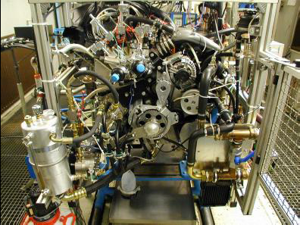

Abb. 1: Ansicht des Aufbaus eines 2-liter Benzinmotors am Prüfstand mit allen Variabilitäten für zukünftige Motoren

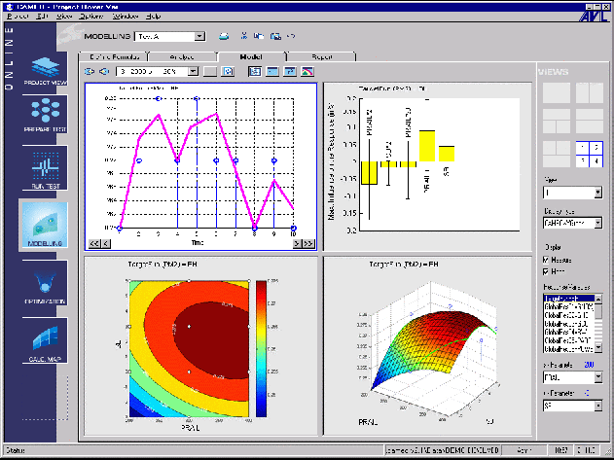

Abb. 2: Grafische Darstellung der Ergebnisse vollautomatischer Antriebssystemoptinierungen

